北京都市区人口空间发展的新特征与启示
【摘要】采用统计分析和探索性空间数据分析方法，在第四、第五、第六次人口普查乡镇街道数据的基础上，着重探讨了北京都市区2000年以来人口空间发展的新特征。研究表明，2000年以来，北京旧城区人口整体实现了正增长，改变了绝对数量不断下降的趋势，增加了人口疏解的难度。远郊区人口增速超过近郊，逐步演化为郊区化的主要承载空间，显示出远郊新城在集聚人口方面的吸引力。全局Moran指数显著为正且逐年减小，揭示人口的郊区化扩展，但2000以来这种趋势有所减弱。局部Moran指数揭示高-高类型集聚区以旧城区为中心逐步向外围扩展，新增的高-高类型区主要位于西北部和北部，减少的区域主要分布于二环以内。低-低类型区分布于都市区的外围，并且向西部的门头沟区和西南部的房山区逐步集中。说明新时期北京都市区人口空间发展存在大范围的集聚和小范围的扩散两种趋势，即人口从都市区外围向近郊及远郊新城集聚，同时由旧城中心部分街道向外围扩散。
【关键词】人口密度；空间分布；空间自相关：郊区化
前言
人口是解释城市空间结构演化的主要指标之一，其空间分布与演化得到了国内外学者的广泛关注。20世纪50年代以来，以美国为代表的西方发达国家经历了持续的人口与就业郊区化，边缘城市、郊区次级中心不断兴起^{[1]}。识别郊区人口集聚中心的发展过程、本质及其对地产价值、通勤、公共服务设施产生的影响成为20世纪80年代以来国外学者研究的热点之一^{[2-4]}。随着中国的市场化进程和户籍、土地、住房制度的改革，以郊区化为视角，国内学者在城市人口空间重构方面开展了丰富的案例研究，主要研究方法包括统计分析、数量模型和GIS空间技术等^{[5-10]}。近年来学者致力于将探索性空间数据分析与GIS技术结合，将分析结果以地图可视化的形式表现，能够更直观地揭示社会经济现象空间发展的规律，在人口、地价、犯罪等空间分布与集聚的研究上得到了广泛的应用^{[11-12]}。
从20世纪80年代开始，北京都市区人口集聚与扩散方面的研究取得了丰硕的成果[1，5，13]。2000年以来，以承办奥运为契机，北京市城市建设与空间结构发生了深刻的变化，五环路、六环路建成通车，地铁4号线、5号线、10号线等开通运营，回龙观、天通苑等城郊大型居住区迅速崛起，在此背景下，北京都市区人口空间分布的新特征值得进一步研究。本文以第四、第五、第六次人口普查乡镇街道数据为基础，采用统计分析和探索性空间数据分析方法，研究北京都市区人口空间发展的规律与特征，为功能疏解背景下北京市的人口布局提供参考。
1 北京都市区人口数量增长与密度变化
1.1 数据来源与研究范围
以北京都市区乡、镇、街道尺度的人口密度数据为研究对象。根据第五次人口普查数据来界定北京都市区，城市人口占60%以上的区县被界定为都市区。2010年，北京都市区包括12个区，街道办事处131个，镇88个，乡31个。为便于进行对比，对1990年、2000年和2010年的对有关政区进行了合并处理，调整之后，共有乡镇级政区206个。为考察人口的空间发展，一般将都市区划分为中心区、近郊区和远郊区。中心区包括西城区和东城区，近郊区包括朝阳、丰台、石景山、海淀4区，远郊区包括房山、门头沟、昌平、顺义、通州、大兴6区。
1.2 北京都市区不同地域人口增长
2000年以来，北京都市区不同区域的人口增长呈现出新的特征。学者对1982～2000年北京人口增长的研究发现：20世纪80年代以来北京市形成中心区人口减少，近郊区人口快速增长，远郊区人口低速增长的区域格局。90年代，中心区人口下降的更多，近郊人口增长的更快，远郊人口增长变缓^{[1]}。对比第三、第四、第五次人口普查数据（表1），发现2000～2010年人口增长表现出三个新的特征：第一，中心区人口实现了增长，改变了人口绝对数量不断下降的格局；第二，近郊区人口增速放缓，但仍高于都市区平均水平，由于人口基数大，近郊增加的绝对人口数量仍然最多，占都市区总增量的54%；第三，远郊区人口呈现出快速增长势头，总增长率达到71.9%，年均5.57%，超过了近郊区，说明北京市人口的主要增长空间逐步由近郊区向远郊区转移。
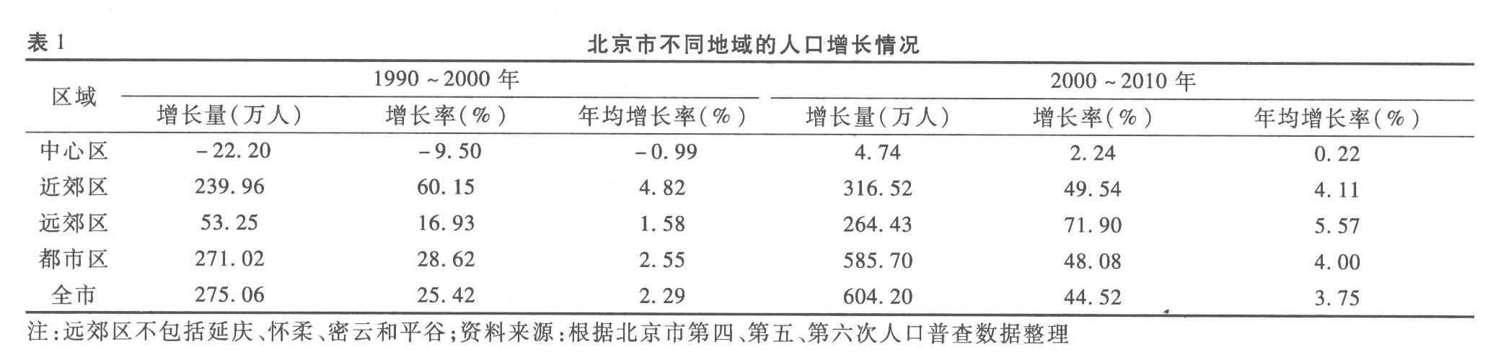
1.3 乡镇街道人口密度变化
运用Arcgis9.3制作北京都市区206个街办人口密度变化色块图（图1、图2），可以进一步看出北京都市区人口空间分布变化的细微特征。1990～2000年，人口密度减小的街办主要分布于旧城中心区和都市区的外围。人口密度减小幅度较大的街办一般分布于旧城区，而都市区外围的街办人口密度减小幅度较小，普遍在100人/km²以下。人口密度增加的街办主要环绕旧城区分布，一般越靠近旧城区，人口密度增加幅度越大。2000～2010年，人口密度减少的街办仍然主要分布于旧城中心区和都市区的西部，但相比1990～2000年，人口密度减小的乡镇街办数明显减少。虽然北京一直贯彻执行人口的疏解政策，但旧城区人口密度减小的街办数量反而有所减少，减小幅度也有所降低。1990～2000年人口密度减小的街办共83个，人口密度减少量超过5000人/km²的街办13个，超过10000人/km²的街办4个；2000～2010年，人口密度呈减少趋势的街办共61个，比上一阶段减少22个，人口密度减少超过5000人/km²的街办只有4个，超过10000人/km²的街办仅1个。
2 北京都市区人口空间集聚特征
在统计分析的基础上，采用探索性空间数据分析方法研究北京都市区人口的集聚特征与变化。探索性空间数据分析是目前空间计量经济学研究最为成熟的领域，它通过描述数据的空间分布并加以可视化，检测社会和经济现象的空间集聚，揭示与地理位置相关的数据问的空间依赖、空间关联或空间自相关，涉及空间权重矩阵的构建、全局空间自相关、局部空间自相关的度量以及空间关联的识别等。
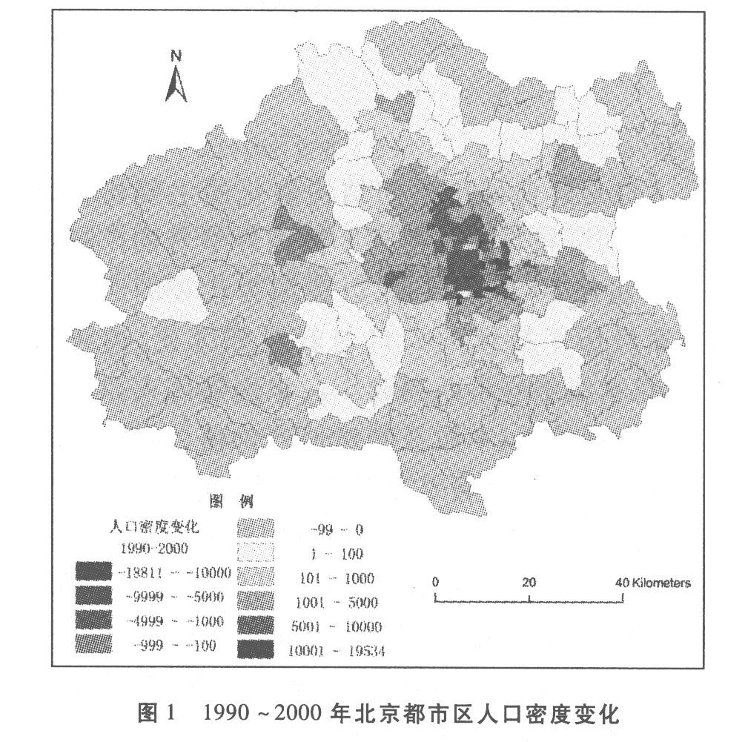
2.1 全局空间自相关与人口整体分布态势
首先利用全局空间自相关方法探测北京都市区人口整体的集聚特征。在Arcgis9.3中，选择Spatial Statistics Tools分析工具中的Spatial Autocorrelation，以多边形邻接关系定义权重，分别计算1990年、2000年、2010年三次人口普查北京市206个乡镇（街道）单元的全局Moran指数（Moran’s I），结果分别为0.69、0.66和0.59，对应的2值分别为16.96、16.31和14.59，远大于1%显著性水平的关键值2.576^{[1]}，说明三次人15普查人15密度在空间上是显著正相关的，表现出相似值呈现集聚分布的态势，即人口密度较高的地区趋于和其他人口密度较高的地区相邻近，或者人口密度较低的地区趋于和人口密度较低的地区相邻近。从1990年至2010年，全局Moran指数逐步减小，说明1990年以来北京都市区人口一直呈现离心化发展的趋势。1990～2000年全局Moran指数的下降幅度小于2000～2010年下降的幅度，说明2000年以来人口的郊区化扩展速度更快。结合第1部分的分析，2000～2010年虽然中心区人口实现了正的增长，但并未改变北京市人口快速郊区化扩展的趋势，原因是郊区人口增长的速度更快。
2.2 LISA集聚地图与人口空间分布分异
全局空间自相关指数概括了人口密度空间差异的平均水平，这种平均水平可能掩盖了局部的异质性。局部空间自相关指数则描述一个空间单元与其邻域的相似程度，能够有效揭示局部的空间差异。利用GeoDa软件，基于Rook的一次邻接空间权重生成北京都市区1990年、2000年、2010年局部空间自相关集聚地图（图3），可以看出，三次人口普查年份人口密度空间分布格局整体比较稳定，局部空间自相关显著的区域主要以高-高和低-低类型为主，没有高-低类型区，低-高类型区数量极少。高-高类型区主要分布于旧城中心及其邻接的外围地区，低-低类型区分布于都市区的外围，特别是西部的门头沟区和西南部的房山区分布比较集中，而且变化不大。
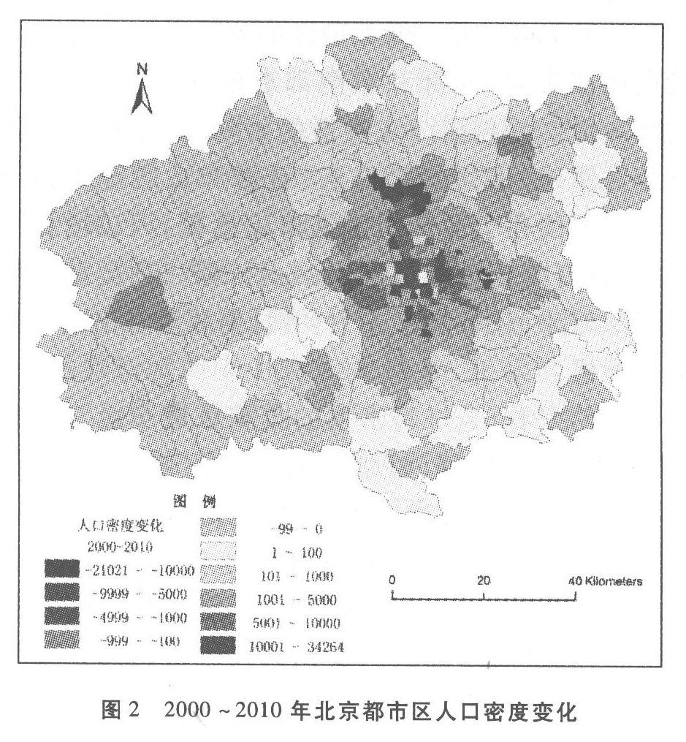

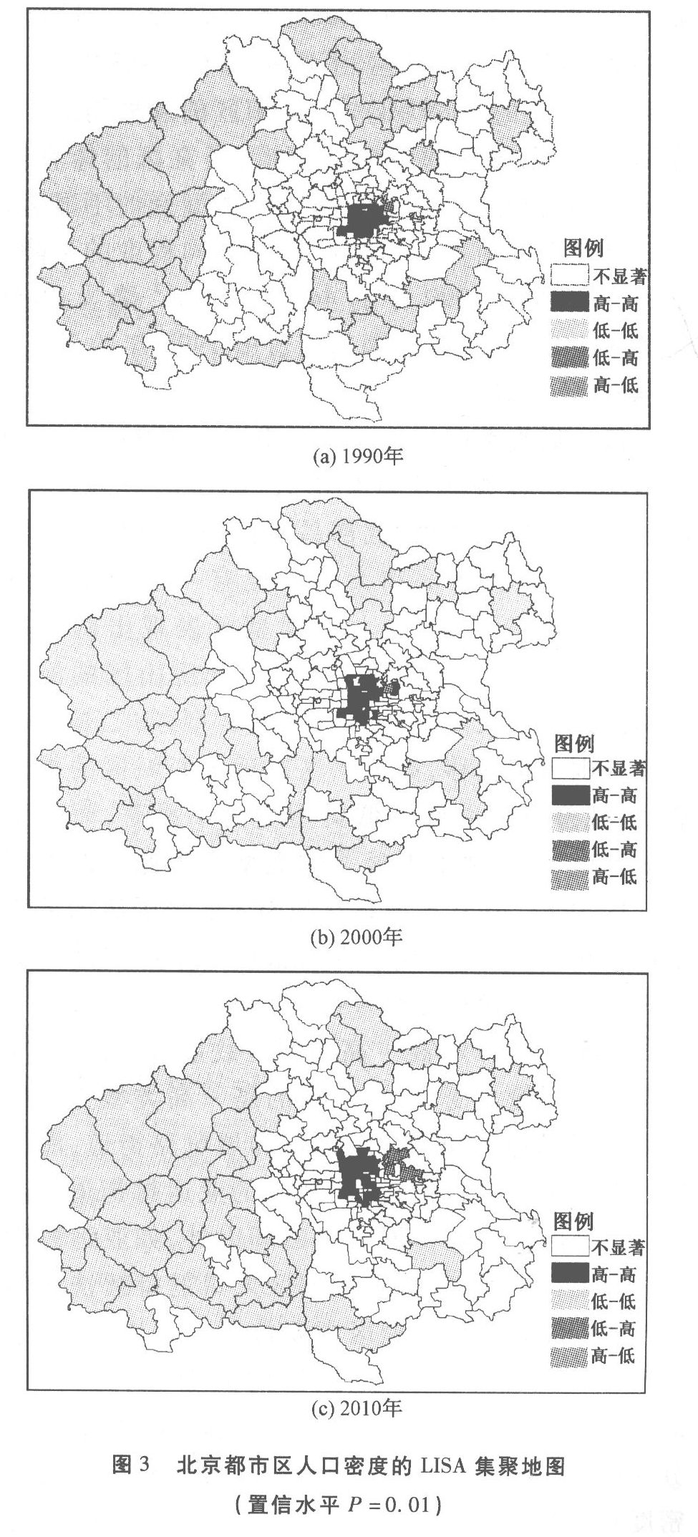
从年际间变化来看，1990～2000年，高-高类型区增加了7个，减少了5个。增加的区域主要分布在北二环以外，空间上邻接的包括海淀区的北太平庄街道，朝阳区的和平街道和安贞街道，东城区的和平里街道。朝阳区的东风乡位于四环以外，崇文区的永定门街道位于南二环以外，龙潭街道是新增的高-高类型区中唯一位于二环以内的。新增的类型区中，除二环内的龙潭街道外，其余人口密度均有不同程度的增长，北部的增长比较明显，如安贞街道由1990年的16664人/km²增加到2000年的25230/km²，东风乡由1990年的2448/km²增加到2000年的10891/km²。朝阳区的建外街道、呼家楼街道，东城区的建国门街道，崇文区的体育馆街道和前门街道由原来的高-高类型变的不显著，原因是这5个街道人口密度均有不同程度的下降，如前门街道由1990年的44628人/km²降为2000年的33448人/km²，建国门街道由1990年的27224人/km²降为2000年的21599人/km²。
低-低类型区的空间分布格局在1990年、2000年两次人口普查年份变化不大，除了门头沟区、房山区分布比较集中外，北部昌平区与顺义区的交界地带，通州区的南部和大兴区也有一定数量的分布。从年际变化看，低-低类型区表现出两个特征，一是进一步向西部集中，如西部房山区的河北镇、青龙湖镇、长阳镇变为低-低类型区；二是进一步向外围地带转移，如大兴区靠近中心城区的青云店镇、魏善庄镇由低-低类型变为不显著，而外围的庞各庄、礼贤镇由不显著的类型变为低-低类型区。1990年、2000年均只有朝阳区的麦子店街道属于低-高类型区，反映了人口密度由中心向外围的降低。两个年份均无高-低类型区。
2000～2010年高-高类型区数量未变，但空间分布发生了较大变化，新增加的高-高类型主要位于西北部，如西城的德胜、月坛和展览路街道，海淀的北下关和中关村街道，朝阳区的亚运村街道。高一高类型区在北部扩展到了四环以外，如亚运村街道与中关村街道，反映了近郊区人口的持续快速增长。减少的高-高类型区主要位于二环以内，如崇文区的崇文门外街道，宣武区的大栅栏和天桥街道，西城区的西长街街道，反映了新时期旧城区部分街道人口向外围疏解的趋势，如大栅栏街道人口密度由2000年的33349人/km²降为2010年的28713人/km²。低-低类型区的整体分布趋势是继续向西部集中，北部和东南部有所减少，如新增加的低-低类型包括门头沟区的妙峰山、王平和潭拓寺等乡镇，房山区的周口店、石楼和窦店等乡镇和地区。原因在于西部山区人口密度低，人口增长缓慢，而且有的乡镇人口不断减少。低-高类型区数量仍然较小，仅增加了1个乡镇，仍然没有出现高-低类型区。
总的来看，人口高密度的集聚区逐步由二环以内区域向外围转移，特别是向北部区域转移，显示出在人口疏解政策背景下，旧城区的人口密度有所降低，而近郊区人口一直呈现快速增长势头，人口密度不断提高。人口低密度的集聚区逐步向外围转移，特别是向西部的门头沟和房山区转移。虽然2000年以来远郊区经历了快速的人口增长，但外围人口密度较高的乡镇和街道未形成集聚分布的态势。
3 启示与政策建议
从新时期北京都市区人口增长的特征可以得出以下启示：第一，从区域角度，北京市处于向心集聚的城市化阶段，作为中国的首都和京津冀北的首位城市，北京展示出强大的人口凝聚力，2000～2010年北京市人口增长了604万，每年增长60万人；第二，从都市区角度看，北京市人口的郊区化空间由近郊向远郊转移，人口总体分布呈现明显的分散化的趋势^{[14]}，远郊新城在截流外来人口方面发挥了积极的作用；第三，从规划的角度，远郊新城人口的快速增长显示，北京城市总体规划制定的提高新城服务配套水平，提升吸引力，集聚人口与产业的空间发展政策富有成效。但另一方面，由于外来人口的快速增加，中心区人口实现了新的增长，人口疏解面临更大的压力；第四，人口不断向郊区扩散，特别是逐步由近郊向远郊转移，而主要的商业、公共服务、娱乐设施等仍集中在市区，加剧了居住与就业的空间错位^{[15-16]}。
结合首都人口空间发展的趋势和目前存在的职住分离与集体建设用地无序扩张的问题，提出以下人口空间优化发展的建议：第一，从区域角度看，人口数量的大规模增长显示北京作为京津冀都市圈的首位城市，对周边的天津、河北，包括山东、河南等地区具有很强的人口集聚力，原因在于北京与周围存在一定的经济发展差距。要疏解北京的人口，首先应积极促进京津冀一体化发展，缩小三地区经济发展的差距^{[17]}；第二，从北京市角度，在继续疏解旧城区人口的基础上，鼓励优质公共服务资源外迁，提升远郊新城的服务水平，引导土地资源混合开发，促进居住与就业、居住与消费的空间平衡；第三，对远郊新城而言，伴随2005年新城规划的实施，远郊新城的吸引力大大提升，在截流外来人口方面起到了重要作用，但外来人口的快速膨胀，也带来了土地资源低效利用的问题。反观国外城市郊区化带来的土地资源浪费及后来兴起的以郊区土地密集开发为特征的新郊区主义^{[18]}，北京远郊新城的建设用地利用必须置于严格的规划控制下，有序开发，集约利用，发展结构紧凑，功能混合的远郊新城。
4 结论
借助最新的北京市第六次全国人口普查数据资料，研究发现2000年以来北京都市区不同区域的人口增长呈现出新的特征。2000～2010年旧城区人口实现了增长，近郊区人口增幅虽然最大，但增速放缓，远郊区人口呈现出快速增长势头，说明北京都市区人口的主要增长空间逐步由近郊区向远郊区转移，揭示了远郊新城在截流外来人口方面发挥的积极作用。
1990年、2000年、2010年三次人口普查年份的人口密度全局Moran指数（Moran's I）显著为正，说明人口密度在空间上是正相关的，表现出相似值呈现集聚分布的态势。1990～2010年，全局Moran指数逐步减小，说明1990年以来北京都市区人口一直呈现离心化发展的趋势，但2000以来这种趋势有所减弱。局部空间自相关显著的区域主要以高-高和低-低类型为主，高-高类型区以旧城区为中心逐步向外围扩展，新增的高-高类型区主要位于西北和北部，减少的主要分布于二环以内。低-低类型区分布于都市区的外围，并且向西部的门头沟区和西南部的房山区逐步集中。说明在人口疏解政策背景下，旧城区部分街道的人口逐步向外围转移，人口密度有所降低，近郊区人口一直呈现快速增长势头，人口密度不断提高，虽然2000年以来远郊区经历了快速的人口增长，但外围人口密度较高的乡镇和街道未形成集聚分布的态势。总体上，新时期北京都市区人口空间发展存在大范围的集聚和小范围的扩散两种趋势，即人口从都市区外围向近郊及远郊新城集聚，同时由旧城中心部分街道向外围扩散。
针对都市区人口空间郊区化发展带来的职住空间错位和集体建设用地无序扩张问题，从区域提出应促进京津冀一体化发展，缩小三地区经济发展的差距，降低首都北京的人口集聚力量；从市区角度提出继续疏解旧城区的人口，引导优质公共服务资源外迁，提升远郊新城的服务水平，鼓励土地资源的混合开发，促进居住与就业、居住与消费的空间平衡；对远郊区应加强规划的管控力度，避免集体建设用地的无序扩张，建设结构紧凑，功能混合的宜居宜业远郊新城，以更好发挥截流外来人口的作用。
（作者：郭敏 饶烨 于伟 宋金平 北京师范大学地理学与遥感科学学院）
【参考文献】
[1]冯健，周一星.近20年来北京都市区人口增长与分布[J].地理学报，2003，58（6）：903-916.
[2]McDonald J F，McMillen D P. Employment subcenters and land values in a polycentric urban area：the case of Chicago[J]. Environment and Planning A，1990，22（12）：1561-1574.
[3]McMillen D P. Polycentric urban structure：The case of Milwaukee[J].Economic Perspectives，2001，25（2）：15-27.
[4]Qin Zhiqin，Zhang Pingyu. Simulation analysis on spatial pattern of urban population in Shenyang City，China in Late 20th century[J].Chinese Geographical Science.2011，21（1）：110-118.[5]周一星.北京的郊区化及引发的思考[J].地理科学，1996，16（3）：198-206.
[6]周一星，孟延春.沈阳的郊区化：兼论中西方郊区化的比较[J].地理学报，1997，52（7）：289-298.
[7]Feng Jian，Wang Fahui，Zhou Yixing. The spatial restructuring of population in metropolitan Beijing：Toward polycentricity in the post-reform era[J].Urban Geography，2009，30（7）：779-802.
[8]周一星，孟延春.中国大城市的郊区化趋势[J].城市规划汇刊，1998（3）：22-27.
[9]Yixing Zhou，Laurence J. C. Ma. Economic Restructuring and Suburbanization in China[J].Urban Geography，2000，21（3）：205-236.
[10]Fahui Wang，Yixing Zhou. Modelling Urban Population Densities in Beijing 1982～90：Suburbanization and its Causes[J].Urban Studies，1999（2）：271-287.
[11]王法辉.基于GIS的数量方法与应用[M].北京：商务印书馆，2009.
[12]孙铁山，李国平，卢明华.京津冀都市圈人口集聚与扩散及其影响因素——基于区域密度函数的实证研究[J]，地理学报，2009，64（8）：956-966.
[13]倪娜，易成栋，高菠阳.2000～2010年北京市人口空间分布与变动研究[J].城市发展研究，2012，19（6）：32-38.
[14]孙铁山，王兰兰，李国平.北京都市区人口—就业分布与空间结构演化[J].地理学报，2012，67（6）：829-840.
[15]宋金平，王恩儒，张文新，等.北京住宅郊区化与就业空间错位.地理学报，2007，62（4）：387-396.
[16]于伟，王恩儒，宋金平.1984年以来北京零售业空间发展趋势与特征研究[J].地理学报，2012，67（8）：1098-1108.
[17]戚本超，赵勇.首尔人口限制和疏解策略对北京的启示[J].城市发展研究，2007，14（4）：83-87.
[18]于伟，宋金平，张萌.新郊区主义与美国郊区的密集化发展[J].城市问题，2011（9）：80-84.

